B&R ускоряет автоматизацию
SMART: технология reACTION сокращает время отклика до 1 мкс
B&R поднимает планку в области технологий автоматизации за счет сокращения времени отклика до 1 мкс. Технология reACTION позволила компании из Верхней Австрии сократить время отклика средств автоматизации до 1 мкс. Компания B&R представила эти и многие другие инновации на выставке SMART Automation Austria, проходившей в Вене с 6 по 8 мая (зал A, павильон A0223).
Полностью масштабируемые
Панели управления Power Panel серий T и C пополнили широкую номенклатуру продукции B&R. В то время, как полнофункциональная версия С оборудована встроенным контроллером, терминал T30 выглядит точно так же, но служит исключительно для визуализации. Обе версии характеризуются тем, что имеют небольшую монтажную глубину и не требуют технического обслуживания. Решение Scalability+ охватывает множество моделей и позволяет станкостроителям адаптировать решение автоматизации в полном соответствии с задачами конкретного станка.
Стандартные пакеты для производителей систем и конечных пользователей
APROL EnMon от B&R – это готовое к использованию решение, позволяющее пользователям сокращать энергопотребление и экономить деньги. APROL EnMon облегчает обеспечение соответствия требованиям стандарта ISO 50001. Новый модуль мониторинга состояния APROL ConMon позволяет непосредственно измерять вибрации. Решение заранее обнаруживает оборудование, нуждающееся в техобслуживании и тем самым предотвращает простои контролируемой системы. APROL EnMon и ConMon доступны как полностью предварительно сконфигурированные системы.

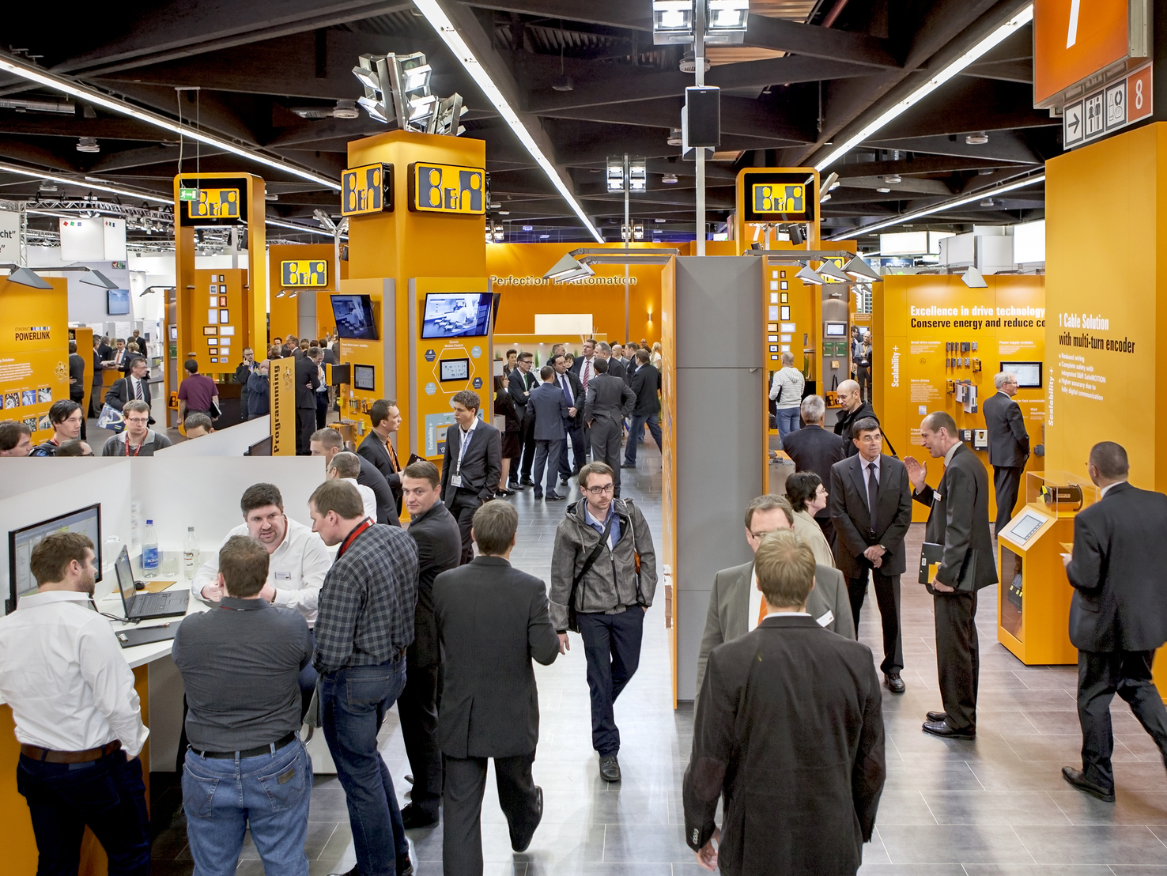
На выставке SMART компания B&R представила новейшие технологии.

О компании B&R
Компания B&R специализируется на инновационных решениях в сфере промышленной автоматизации, а также имеет представительства по всему миру со штаб-квартирой в Австрии. Продукция B&R сочетает в себе уникальные инженерные разработки и передовые технологии, и по праву завоевала международное признание и любовь клиентов. В портфолио B&R всегда найдется комплексное решение практически для любой задачи современной промышленности: автоматизация отдельных машин или целых заводов, продвинутое управление движением, визуализация, встроенные технологии безопасности и многое другое. Технологии промышленной полевой шины POWERLINK и openSAFETY, так же, как и мощная среда разработки Automation Studio являются основой постоянного совершенствования техники автоматизации и успеха компании на рынке. Дух инноваций позволяет компании B&R быть на острие прогресса, превосходя самые смелые ожидания своих клиентов.
Более подробную информацию Вы сможете найти на www.br-automation.com.

